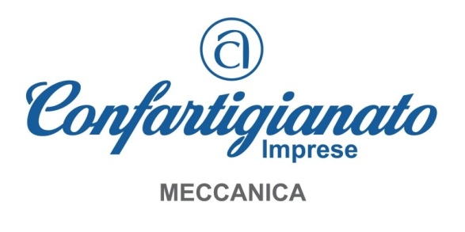

Da inviare entro il 22 novembre 2024

a [eventi@confartigianatolecce.it](mailto:eventi@confartigianatolecce.it)

**VILLAGGIO CONFARTIGIANATO**

**MECSPE BARI – Nuova Fiera del Levante, Bari**

**27-29 novembre 2025**

SCHEDA DI ADESIONE

**Il sottoscritto** ____________________________________________

**Titolare/Legale rappresentante dell’impresa**

_________________________________________________________

Con sede in_____________________________________________________

Indirizzo________________________________________________________

Partita IVA______________________________________________________

Telefono_______________________________________________________

E-mail_________________________________________________________

Associazione di appartenenza ______________________________________

In virtù delle condizioni che verranno accordate da Senaf Spa per l’edizione 2025 di MECSPE a Confartigianato Imprese, come da allegato, **aderisce a partecipare** al “VILLAGGIO CONFARTIGIANATO”, iniziativa che si svolgerà a MECSPE BARI 2025, Nuova Fiera del Levante a Bari, dal 27 al 29 novembre 2025

Data

_____________________

In fede

________________________